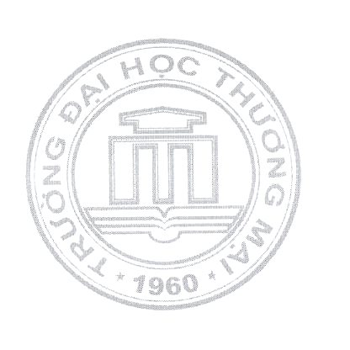
CỘNG HÒA XÃ HỘI CHỦ NGHĨA VIỆT NAM
Độc lập – Tự do – Hạnh phúc

TRƯỜNG ĐẠI HỌC THƯƠNG MẠI
PHÒNG QUẢN LÝ ĐÀO TẠO

Số : /TB-ĐHTM-QLĐT Hà Nội, ngày 15 tháng 01 năm 2015

THÔNG BÁO

Về việc tổ chức các lớp học phần giáo dục thể chất

cho sinh viên các khoá thuộc nhóm sức khoẻ đặc biệt
Kính gửi: CÁC KHOA CHUYÊN NGÀNH
BỘ MÔN GIÁO DỤC THỂ CHẤT
Nhà trường tổ chức học các học phần Giáo dục thể chất (GDTC) cho sinh viên các khoá K48, 49, 50 và khoá cũ thuộc nhóm sức khoẻ đặc biệt (có tên trong các Quyết định số 129/TM-ĐT ngày 13/3/2011 về việc giảm yêu cầu thể dục cho sinh viên K46 & CĐ14, Quyết định số 763/QĐ-ĐHTM-ĐT ngày 19/10/2011 và Quyết định số 792/QĐ-ĐHTM-ĐT ngày 31/10/2011 về việc giảm và miễn học phần GDTC & giáo dục quốc phòng (GDQP) cho sinh viên K47 & CĐ15, Quyết định số 424/QĐ-ĐHTM-ĐT ngày 12/6/2014 về việc giảm và miễn học phần GDTC & GDQP cho sinh viên K48, 49, và Quyết định số 688/QĐ-ĐHTM-ĐT ngày 27/10/2014 về việc giảm yêu cầu học các học phần GDTC & GDQP-AN cho sinh viên K50 và khoá trước của Hiệu trưởng Trường Đại học Thương mại). Kế hoạch cụ thể như sau:
- Đúng 8h30 ngày 22/01/2015, sinh viên tập trung tại Văn phòng Bộ môn Giáo dục thể chất nghe phổ biến kế hoạch học tập.
- Thời gian và địa điểm học: Có thời khoá biểu chi tiết sau.
Nhận được thông báo này, Phòng Quản lý đào tạo đề nghị các Khoa chuyên ngành thông báo cho sinh viên thuộc diện trên của khoa mình biết, và Bộ môn Giáo dục thể chất thực hiện.
TL.HIỆU TRƯỞNG
TRƯỞNG PHÒNG QUẢN LÝ ĐÀO TẠO

(Đã ký)

TS Nguyễn Hoá

